ЭЛЕКТРОННОЕ ОБУЧЕНИЕ
Учебные материалы по дисциплине «Информатика» для учебных групп № 27з.

Тема учебного занятия:
- Выполнение лабораторных работ для изучения возможностей текстового процессора.

Ввод и форматирование текста

Порядок выполнения.
- Перейдите в режим работы с документом Разметка страницы.
- Установите отображение текста по ширине страницы.
- Установите отображение скрытых символов форматирования.
- Создайте титульный лист на первой странице нового документа со- гласно образцу:

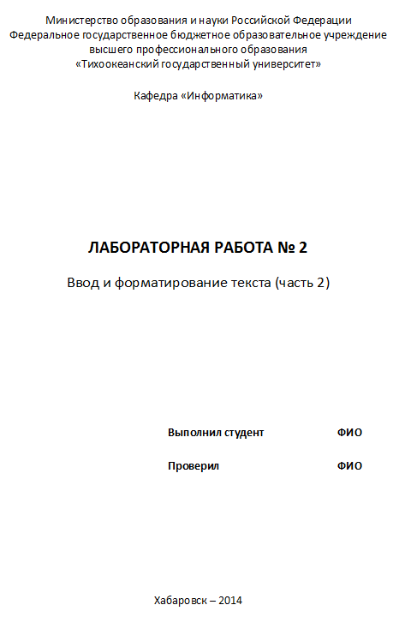

- Установить поля страницы:
- верхнее 2,5 см;
- нижнее 2,5 см;
- левое 3 см;
- правое 1 см.

- Сохраните созданный Вами документ на рабочем диске в своей пап- ке под именем Фамилия_Работа_2.docx.
- Вставьте разрыв страницы после последнего абзаца титульного листа.
- Напечатайте на второй странице следующий текст:

Текстовый редактор MS Word
Большую популярность среди текстовых редакторов разных производи- телей получило приложение Word компании Microsoft. Вместе с приложени- ями Excel, PowerPoint, Access, OneNote, Outlook, Publisher текстовый редактор Word входит в состав пакета MS Office.
Microsoft Word предлагает пользователям широкий инструментарий для подготовки документов различного назначения: макетов книг, брошюр, от- четов, деловых писем, бланков и пр. С момента выхода первых версий MS Word претерпел большие изменения как в пользовательском интерфейсе, так и в функциональном наполнении. Так, начиная с выпуска 2007 г. в при- ложении введен новый ленточный интерфейс, изменивший подход к распо- ложению меню и команд. Последние версии приложения позволяют уда- ленно работать над одним документом группам пользователей, надежно защищать документы от несанкционированного доступа с помощью шифро- вания и электронной цифровой подписи, а также предоставляют пользовате- лям «облачный» сервис.
- Для заголовка текста установите размер шрифта 16 пт, начертание полужирное, выравнивание абзаца по центру, интервал после абзаца 12 пт.
- Для основного текста установите размер шрифта 14 пт, выравнива- ние по ширине, отступ первой строки каждого абзаца 1,25 см, множитель 1,4 междустрочного интервала, интервал между абзацами 6 пт.
- Установите режим автоматической расстановки переносов.
- Проверьте правописание во всем тексте.
- Используя буфер обмена, скопируйте напечатанный Вами текст с за- головком так, чтобы он повторился в документе четыре раза.
- После каждой копии текста вставьте разрыв страницы.

- На второй странице документа оформите заголовок текста как объ- ект WordArt. Вставьте обычную сноску в конце второго абзаца. В области сноски введите текст «Стригунов В. В., Шадрина Н. И., Берман Н. Д. Основы работы с текстовым редактором Microsoft Word 2010 : учеб. пособие. Хаба- ровск, 2013. 80 с.».
- На третьей странице документа разбейте текст на две колонки. Заго- ловок текста должен располагаться в первой колонке и быть выровненным по центру.
- На четвертой странице документа разбейте текст на три колонки. За- головок текста должен располагаться над колонками и выровнен по центру абзаца. Установите вертикальные линии-разделители колонок.
- На пятой странице документа первый абзац заключите в рамку из двойных линий, примените заливку текста желтым цветом, установите синий цвет символов. Вставьте любой рисунок из коллекции картинок MS Office. Установите размер рисунка 4 х 4 см без сохранения пропорций, обтекание текстом Вокруг рамки. Рисунок должен располагаться слева от второго аб- заца.
- Вставьте разрыв страницы после последнего абзаца текста пятой страницы.
- На шестой странице напечатайте следующий текст:

Средства копирования и размножения документов. Средства оперативной полиграфии.
Офсетная печать. Трафаретная печать. Средства репрографии.
Электронно-графическое копирование. Термографическое копирование.
Средства административно-управленческой связи. Средства недокументированной информации.
Телефонная связь. Радиопоисковая связь.
Средства с документированием информации.

- Сформируйте из введенного текста многоуровневый список:

- Средства копирования и размножения документов.
  - Средства оперативной полиграфии.
    - Офсетная печать.
    - Трафаретная печать.
  - Средства репрографии.
    - Электронно-графическое копирование.
    - Термографическое копирование.
- Средства административно-управленческой связи.
  - Средства недокументированной информации.
    - Телефонная связь.
    - Радиопоисковая связь.
  - Средства с документированием информации.

- Вставьте в документ номера страниц внизу по центру.
- Создайте верхний колонтитул. В левом углу колонтитула напечатай- те Ваши Ф.И.О., в правом углу вставьте текущую дату.
- Предусмотрите, чтобы колонтитул на титульном листе не отобра- жался.
- Сохраните созданный Вами документ.
- Покажите результат Вашей работы преподавателю.

